
ΕΠΙΜΕΛΗΤΗΡΙΑΚΗ ΣΥΝΔΙΑΣΚΕΨΗ ΜΕΤΑΦΟΡΩΝ
Πρόσφατες εξελίξεις σε θέματα μεταφορών και
Αστικές Εμπορευματικές Μεταφορές
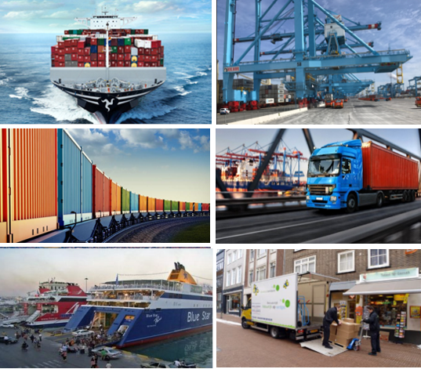
Πρόγραμμα
Αίθουσα Συνεδριάσεων Δημοτικού Συμβουλίου
Αινιάνων 4, Λαμία, Σάββατο, 10 Δεκεμβρίου 2022
Ώρα 10.00-15.00




Χορηγοί Επικοινωνίας
ΕΠΙΜΕΛΗΤΗΡΙΑΚΗ ΣΥΝΔΙΑΣΚΕΨΗ ΜΕΤΑΦΟΡΩΝ
09:30 - 10:00 | Προσέλευση συμμετεχόντων
ΚΑΛΩΣΟΡΙΣΜΑ - ΧΑΙΡΕΤΙΣΜΟΙ
Συντονιστής: Κος Αθανάσιος Κυρίτσης, Πρόεδρος Επιμελητήριου Φθιώτιδας
10.00-11.00 | Κος Αθανάσιος Κυρίτσης | Πρόεδρος Επιμελητηρίου Φθιώτιδας
10.00-11.00 | Κος Θύμιος Καραΐσκος* | Δήμαρχος Λαμιέων
10.00-11.00 | Κος Φάνης Σπανός* | Περιφερειάρχης Στερεάς Ελλάδας
10.00-11.00 | Λοιποί Επίσημοι* | ΥΠΥΜΕ, ΚΕΔΕ, ΚΕΕΕ, ….
10.00-11.00 | Κος Μιχάλης Αδαμαντιάδης | Πρόεδρος Ε.Ε.ΣΥ.Μ
ΠΡΟΣΦΑΤΕΣ ΕΞΕΛΙΞΕΙΣ ΣΕ ΘΕΜΑΤΑ ΜΕΤΑΦΟΡΏΝ
Συντονιστής: Κος Παρασκευάς Φραντζέσκος, Ά Αντιπρόεδρος Επιμελητηρίου Λέσβου και Ε.Ε.ΣΥ.Μ
Ευρωπαϊκές και Διεθνείς Εξελίξεις
11.00-11.30 | Κος Μιχάλης Αδαμαντιάδης | Οικονομολόγος, Εμπειρογνώμων Μεταφορών, Πρόεδρος Ε.Ε.ΣΥ.Μ
 | Κος Γιώργος Εμμανουλόπουλος | Συγκοινωνιολόγος Μηχανικός, Εμπειρογνώμων Μεταφορών, Μέλος Ε.Ε.ΣΥ.Μ
Εθνικές Εξελίξεις
11.30-12.10 | Κος Απόστολος Κενανίδης | Πρόεδρος ΟΦΑΕ, Αντιπρόεδρος Ε.Ε.ΣΥ.Μ
11.30-12.10 | Κος Μιχάλης Σακέλλης | (τ). Πρόεδρος ΣΕΕΝ, Μέλος ΔΣ Ε.Ε.ΣΥ.Μ
11.30-12.10 | Κος Απόστολος Καμαρινάκης | Πολιτικός Μηχανικός, Δνων Σύμβουλος Ο.Λ. Ελευσίνας, Υποναύαρχος ΛΣ (εα), ΓΓ Ε.Ε.ΣΥ.Μ
12.10-12.30 | Παρεμβάσεις - Ερωτήσεις – Συζήτηση
Διακοπή για καφέ
ΑΣΤΙΚΕΣ ΕΜΠΟΡΕΥΜΑΤΙΚΕΣ ΜΕΤΑΦΟΡΕΣ (CITY LOGΙSTICS)
Συντονιστής: Κος Δημήτρης Κατσώχης, Πολιτικός Μηχανικός – Συγκοινωνιολόγος, Senior Manager PLANET ΑΕ, (τ) Αντιπρόεδρος ΣΕΣ, Μέλος ΔΣ Ε.Ε.ΣΥ.Μ
Ανάπτυξη Αστικών Εμπορευματικών Μεταφορών (City Logistics) – Προβλήματα – Προκλήσεις
13.00-13.20 | Κος Βασίλειος Ζεϊμπέκης | Επίκουρος Καθηγητής Πανεπιστημίου Αιγαίου, Πρόεδρος Ελληνικής Εταιρείας Logistics (ΕΕL), Μέλος Ε.Ε.ΣΥ.Μ
Εθνικές Προσπάθειες – Μελλοντικές Δράσεις
13.20-14.20 | Κα Καλλιόπη Παπαδάκη | Αρχιτέκτων Μηχανικός, Γεν. Γραμματεία Χωρικού Σχεδιασμού & Αστικού Περιβάλλοντος ΥΠΕΝ
13.20-14.20 | Κος Εμμανουήλ Βλαχογιάννης | Α΄ Αντιπρόεδρος Εμπορικού και Βιομηχανικού Επιμελητηρίου Θεσσαλονίκης (ΕΒΕΘ)
13.20-14.20 | Κος Σπύρος Ζαφείρης | Επιχειρηματίας Μεταφορών, Μέλος Επιμ. Ιωαννίνων και Ε.Ε.ΣΥ.Μ
14.20-14.45 | Παρεμβάσεις - Ερωτήσεις – Συζήτηση
ΣΥΜΠΕΡΑΣΜΑΤΑ
14.45-15.00 | Κος Μιχάλης Αδαμαντιάδης | Πρόεδρος Ε.Ε.ΣΥ.Μ
14.45-15.00 | Κος Αθανάσιος Κυρίτσης | Πρόεδρος Επιμελητηρίου Φθιώτιδας
ΛΗΞΗ ΕΡΓΑΣΙΩΝ ΣΥΝΔΙΑΣΚΕΨΗΣ – ΜΠΟΥΦΕ
Αναμένεται Επιβεβαίωση *

